Bez czarny(Sambucus Nigra L.)
Nazywany także zwyczajowo, zależnie od regionu, bziną, hyćką, czy holundrem, nie bez powodu bywa określany jako cała przydomowa apteczka. Każda część tej rośliny może być użyta do celów leczniczych, a jej zakres stosowania jest dość szeroki. Najczęściej zbieramy owoce lub kwiaty, ale warto wiedzieć, że nawet w środku zimy, kora zebrana z młodych gałązek i zagotowana, będzie bardzo wartościowym środkiem napotnym, przeciwzapalnym i przeciwgorączkowym. Dziki bez jest stosowany jako środek leczniczy od czasów prehistorycznych, na całej półkuli północnej w strefie klimatu umiarkowanego, gdzie w różnych pokrewnych gatunkach mamy z nim do czynienia. Wiele ludów przypisywało mu znaczenie magiczne. Przez Celtów był uważany za roślinę świętą, a zniszczenie krzewu dzikiego bzu uważane było za ciężkie przestępstwo. W kulturze Słowian najczęściej wiązano dziki bez z ciemnymi mocami, doceniano jego leczniczą wartość, ale sadzono bez najczęściej za granicą posesji, albo na jej skraju, tak, by trzymała z dala od domu złe moce.
Ze względu na dużą zawartość flawonoidów czarny bez posiada przede wszystkim silne właściwości przeciwzapalne, ochronne i uszczelniające dla układu krwionośnego, przeciwstarzeniowe. Napary z kwiatów działają przeciwgorączkowo, napotnie, wspomagają organizm w walce z przeziębieniami, ułatwiają odkrztuszanie. Zastosowane zewnętrznie, mają działanie przeciwzapalne, przeciwobrzękowe. Mogą być pomocne np. przy usuwaniu obrzęków pod oczami. Sok z owoców ze względu na wysoką zawartość antocyjanów, ma ponadto działanie przeciwstarzeniowe, regenerujące, podnoszące odporność.
Stosując czarny bez trzeba pamiętać o tym, że w swoim składzie zawiera on alkaloid sambunigrynę, która jest toksyczna dla człowieka, za to rozkłada się na czynniki niegroźne pod wpływem temperatury dlatego wszystkie preparaty i przetwory z czarnego bzu należy poddać obróbce cieplnej. Kwiaty wystarczy po prostu zaparzyć, owoce, liście albo korę z gałązek zagotować przez kilka minut. Ponieważ owoce bardzo smakują ptakom więc ze zbiorami trzeba się pospieszyć. Zbieramy tylko całkowicie dojrzałe, zupełnie wybarwione owoce. Jeśli natomiast nie zamierzamy przetwarzać ich natychmiast po zebraniu spokojnie możemy zamrozić je w zamrażarce, przetwory z przemrożonych owoców zyskają na smaku. Na przeziębienie i gorączkę: 1 łyżkę stołową suszonych (ok. 3 g) lub garść świeżych kwiatów czarnego bzu zalać 1 szklanką wrzącej wody. Zaparzać 15 minut pod przykryciem. Przecedzić, wypić ciepły napój, ewentualnie posłodzony odrobiną miodu. Przyjmować 3 razy dziennie. Można też z kwiatów zrobić syrop, który może być z zimie miłym dodatkiem do herbaty. Z owoców warto zrobić sok. Jest bardzo smaczny i bezpieczny, mogą go zażywać nawet małe dzieci. Jeśli natomiast chcielibyśmy użyć owoców do dżemów czy konfitur należy przetrzeć je przez sitko aby nie jeść pestek, które zawierają pewne ilości związków szkodliwych. Ciekawym sposobem wykorzystania kwiatów jest zrobienie z nich smażonych ciastek. Wykorzystujemy całe baldachy, moczymy je w cieście naleśnikowym albo złożonym tylko z mąki (np. zmieszanych pszennej, kukurydzianej, ryżowej) i zimnej gazowanej wody. Smażymy na tłuszczu, cukrem posypujemy dopiero na talerzach.
Na Podkarpaciu możemy znaleźć jeszcze dwóch przedstawicieli rodzaju Sambucus , bez koralowy ( Sambucus racemosa L.), krzew zwany gdzieniegdzie kalinką oraz bez hebd, (Sambucus ebulus L.), silną, bujnie rosnącą( nawet do 2 metrów ) bylinę. Bez koralowy jest składnikiem runa kwaśnej buczyny w piętrze regla dolnego, spotkamy go też niekiedy w lasach na skraju polan czy dróg. Hebd najczęściej tworzy zarośla w miejscach jasnych, wilgotnych i w miarę żyznych, na skrajach lasów lub w miejscach ruderalnych. Oba gatunki mają skład zbliżony do bzu czarnego i mogą być podobnie stosowane, choć ich kwiaty nie mają przyjemnego zapachu a owoce nie są zbyt smaczne.

Przynależność systematyczna .
Domena | eukarioty
Królestwo | rośliny
Klad | rośliny naczyniowe
Klad | rośliny nasienne
Klasa | okrytonasienne
Klad | astrowe
Rząd | szczeciowce
Rodzina | piżmaczkowate
Rodzaj | bez
Gatunek | Bez czarny
Gatunek | Bez koralowy
Gatunek | Bez hebd

Występowanie i biologia.
Występuje w siedliskach na glebach świeżych i wilgotnych, zasobnych w wapń i azot w miejscach doświetlonych lub półcienistych. Znajdziemy go w grądach, łęgach, w lasach liściastych po regiel dolny. Tworzy zespół zarośli bzu czarnego na obrzeżach lasów ale także w miejscach antropogenicznie przekształconych, ruderalnych np.
Kwitnie od maja-czerwca do lipca, owocuje w sierpniu- wrześniu. Niekiedy powtarza kwitnie i wtedy możemy spotkać jednocześnie dojrzewające owoce i kwiaty na tej samej roślinie.
Łatwy do uprawy został doceniony przez ogrodników, powstało wiele odmian o barwnych kwiatach lub liściach.

Ciekawostki.
Nazwa rodzaju pochodzi od greckiego sambuke-fujarka. Drewno bzu czarnego znajdowało wiele zastosowań. Ma miękki rdzeń, który dość łatwo usunąć. Już w czasach historycznych robiono z niego proste fujarki. Najciekawszym chyba instrumentem z bzu jest słowacka fujara pasterska, długi na około dwa metry instrument, na którym gra się trzymając go w pozycji pionowej. Został uznany przez UNESKO jako część światowego dziedzictwa kultury.
Na krzewach bzu czarnego a niekiedy na martwych, leżących na ziemi gałęziach można znaleźć grzyb uszak bzowy (Auricularia auricula-judae). To bardzo ciekawy grzyb, który najlepiej rośnie późną jesienią i końcem zimy. Ma udokumentowane własności medyczne doceniane od dawna w medycynie wschodu ale jest też po prostu interesującym dodatkiem do potraw.

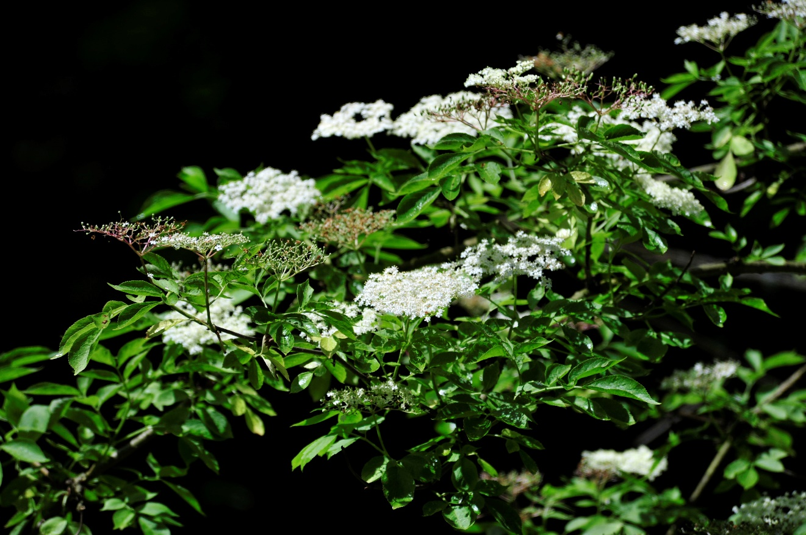
Bez czarny fot Paweł Królikowski

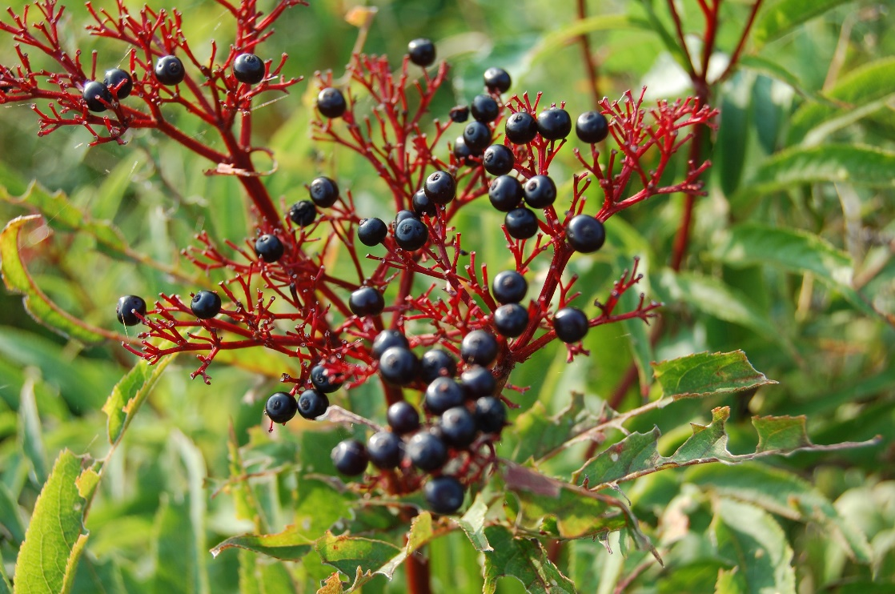
Bez hebd fot Bartłomiej Harna
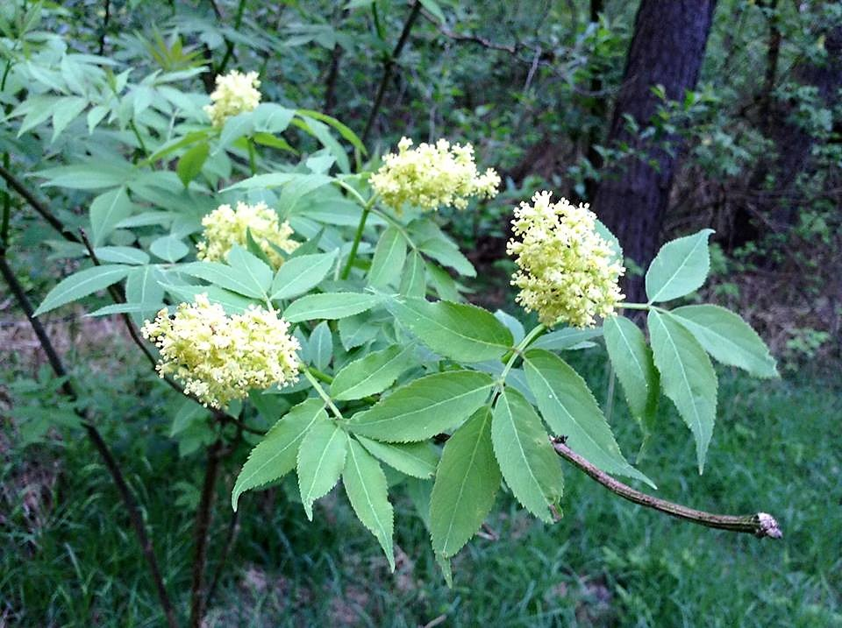
Bez koralowy fot Aleksandra Ziółkowska
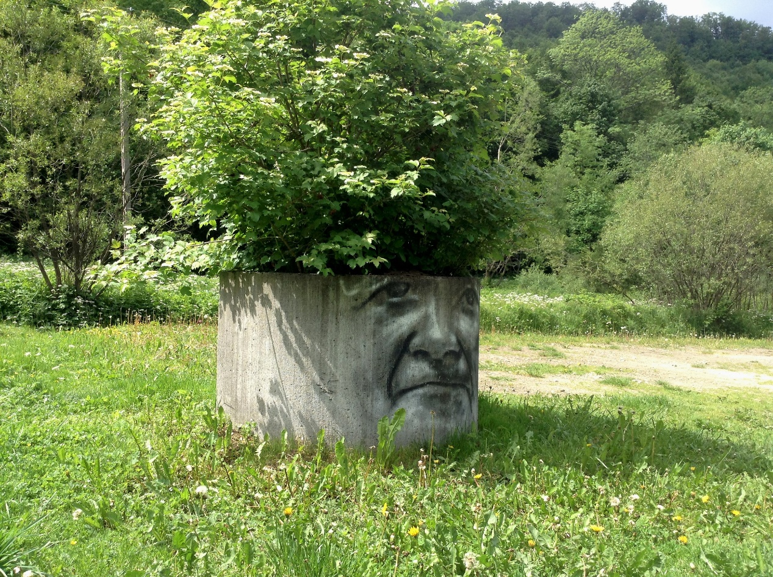
Bez czarny fot Aleksandra Ziółkowska

